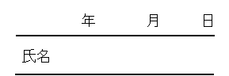
成功体験を振り返ろう ワークシート②「成功体験を振り返ろう」

ワークシート①「成功体験を思い出そう」の成功体験から２つ選んで、その体験について詳しく書いてみましょう。
成功体験を書く時のポイント
- ＜行動＞ 具体的に何をしたのでしょうか？
② ＜成功の要因＞どのようなことが成功へと導いてくれたのでしょうか？（工夫、知識、人的サポート、価値観、姿勢、強みなど）
③ ＜結果＞ その後はどのようになりましたか？
④ ＜影響＞ その体験は、あなたのその後になんらかの影響を与えたでしょうか？

体験１

体験２

出典：N．E．アムンドソン・G．R．ポーネル：「キャリア・パスウェイ」ナカニシヤ出版（2005）から一部変更の上抜粋

